SEGUNDA-FEIRA – 26/04/2021
LEITURA DIÁRIA: Olha a água - Marcelo Serralva
CLIQUE NO LINK PARA ACESSO: https://www.youtube.com/watch?v=m67D0BZxocY

MATEMÁTICA
22 de março - Dia Mundial da Água

O Dia Mundial da Água é comemorado, todos os anos, no dia 22 de março. A data foi sugerida na Conferência das Nações Unidas sobre Meio Ambiente e Desenvolvimento de 1992, e passou a ser comemorada em 1993. A cada ano, um novo tema é escolhido, sendo o tema de 2020: “Água e mudanças climáticas”.
O objetivo do Dia Mundial da Água é promover conscientização sobre a relevância da água para a nossa sobrevivência e de outros seres vivos. Além disso, a data é um momento para lembrar a importância do uso sustentável desse recurso e a urgente necessidade de conservação dos ambientes aquáticos, evitando poluição e contaminação.
Referência: 22 de Março – Dia Mundial da Água
Disponível em: < https://mundoeducacao.uol.com.br/datas-comemorativas/dia-mundial-agua.htm> Acesso em: 22 fev. 2021.

ATIVIDADES

Copie e resolva as atividades em seu caderno:
- O texto informa que o Dia Mundial da Água é comemorado desde o ano de 1993. Em 2020 quantos anos completaram comemorando esta data? Arme e efetue a conta no seu caderno.

- Veja o exemplo e decodifique a mensagem no seu caderno:

A | B | C | D | E | F | G | H | I | J | K | L | M | N | O | P | Q | R | S | T | U | V | W | X | Y | Z
1 | 2 | 3 | 4 | 5 | 6 | 7 | 8 | 9 | 10 | 11 | 12 | 13 | 14 | 15 | 16 | 17 | 18 | 19 | 20 | 21 | 22 | 23 | 24 | 25 | 26

Mensagem codificada: 1 7 21 1
Mensagem decodificada A G U A

21 | 19 | 5 |  |  | 1 | 7 | 21 | 1 |  |  | 3 | 15 | 13
 |  | 3 | 15 | 14 | 19 | 3 | 9 | 5 | 14 | 3 | 9 | 1

Vamos relembrar Ordens e Classes... assista ao vídeo: https://www.youtube.com/watch?v=KmNYHbvzvVQ

Observe o exemplo e faça o mesmo em seu caderno:

Coloque o número no quadro, em seguida arme e efetue as adições...

1993
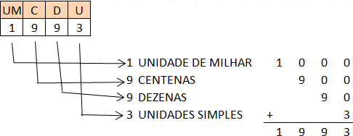

a) 1999
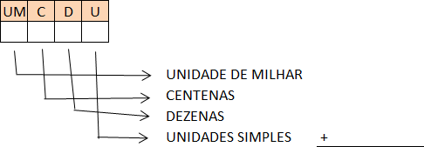

b) 2020

TERÇA-FEIRA 27/04/21

LEITURA DIÁRIA: Acabou a água – Varal de Histórias – Olavo Virgilio
CLIQUE NO LINK PARA ACESSO: https://www.youtube.com/watch?v=uCMjC7yKvBA

LÍNGUA PORTUGUESA
FÓRUM MUNDIAL DA ÁGUA

O Fórum Mundial da Água, organizado pelo Conselho Mundial da Água, é o mais importante evento do setor. A cada três anos, um país e uma cidade são anfitriões dessa importante iniciativa.
Sete edições já foram realizadas: Marrakesh, Marrocos, 1997; Haia, Holanda, 2000; Quioto, Japão, 2003; Cidade do México, México, 2006; Istambul, Turquia, 2009; Marselha, França, 2012; e Gyeongju e Daegu, Coréia do Sul, 2015.
O 8º Fórum Mundial da Água foi realizado no Brasil, na cidade de Brasília, durante os dias 18 a 23 de março em 2018.
Referência: Fórum Mundial da Água
Disponível em: < http://8.worldwaterforum.org/pt-br/edi%C3%A7%C3%B5es-anteriores> Acesso em: 01 mar. 2021.

9º Fórum Mundial da Água – Dakar, Senegal 2021 é adiado por um ano devido à pandemia de Covid-19

O Conselho Mundial da Água (WWC na sigla em inglês) ao lado do Comitê Organizador local do 9º Fórum Mundial da Água – Dakar, Senegal, anunciou na manhã dessa terça-feira, dia 03, o adiamento de março de 2021 para março de 2022 do principal evento sobre água no mundo. No comunicado, o Conselho informa que nos próximos dias serão liberados mais informações e detalhes sobre esse adiamento.

... O anúncio em conjunto das autoridades justifica a decisão dizendo que o adiamento do Fórum por um ano devido ao surto de Covid-19, permitirá obter maior conhecimento sobre questões ligadas à água, pandemias, higiene e proteção da saúde da população.
Referência: Fórum Mundial da Água
Disponível em: < https://agua.org.br/noticias/9o-forum-mundial-da-agua-dakar-senegal-2021-e-adiado-por-um-ano- devido-a-pandemia-de-covid-19/>
Acesso em: 01 mar. 2021.

ATIVIDADES
COPIE E RESPONDA NO CADERNO AS QUESTÕES A SEGUIR:
- Qual a importância do Dia Mundial da Água?

- Quem organiza os fóruns e qual o intervalo de tempo entre este evento?

- O 8º Fórum Mundial da Água foi realizado em qual país, durante quais dias?

- Onde será realizado o 9º Fórum Mundial da Água?

- Explique com suas palavras a importância da água nesta pandemia.

QUARTA-FEIRA 28/04/2021

LEITURA DIÁRIA: H2O o defensor das águas – Cine Clubinho Sabesp
CLIQUE NO LINK PARA ACESSO:
https://www.youtube.com/watch?v=l6pX3SmHPMA&feature=emb_title

INTERDISCIPLINAR
(CIÊNCIAS/ HISTÓRIA/ GEOGRAFIA)

Vamos começar com um vídeo para entender o nomadismo:
https://www.youtube.com/watch?v=SAyhH4FVQkI

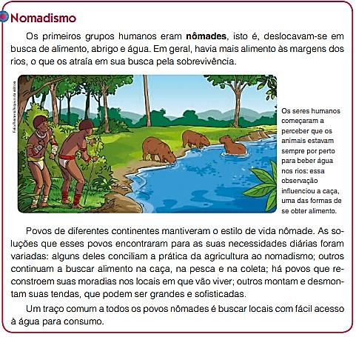

Referência: Livro: Vem Voar (5º ano) Disponível em:
<https://sabstrgobrashml.blob.core.windows.net/$web/PNLD/PNLD_2019/Vem_Voar_Interdisciplinar/5o%20Ano/PNLD19_VEMVOAR_ Interdisciplinar_5ANO_PR_SCIPIONE.pdf > Acesso em: 23 fev. 2021.

ATIVIDADES:
COPIE E RESPONDA NO CADERNO AS QUESTÕES A SEGUIR:
  - Você já conhecia o nomadismo?
  - Você sabia que rios são correntes de água doce? Por que os nômades escolhiam moradias próximas aos rios?
  - Onde você mora possui água nas torneiras ou você precisa ir até alguma fonte para buscar?
  - Cite 4 medidas para preservar e conservar a água do planeta. Quais delas você prática?
  - Observe em sua casa e cite abaixo 5 maneiras diferentes de uso da água.
  - Vimos que os primeiros grupos humanos começaram a se reunir às margens dos rios, onde podiam matar a sede e plantar, e é possível que em algum momento

tenham começado a imaginar maneiras de se locomover pelas águas. Quais tipos de transportes aquáticos você conhece?

QUINTA- FEIRA 29/04/2021

LEITURA DIÁRIA: Dicas para preservar nossa água – Dicas da Charlotte
CLIQUE NO LINK PARA ACESSO: https://www.youtube.com/watch?v=L-S1F8qvv-g

LÍNGUA PORTUGUESA
LEIA A TIRINHA DO ARMANDINHO E RESPONDA:

Referência: Tirinhas Armandinho
Disponível em: < https://br.pinterest.com/pin/288934132317655591/> Acesso em: 23 fev. 2021.

ATIVIDADES

COPIE E RESPONDA NO CADERNO AS QUESTÕES A SEGUIR:

    - Em sua opinião, a água é tão importante quanto o amor? Por quê?
    - A água é importante apenas para os seres humanos? Por quê?
    - “Essencial à vida de todos os seres vivos” começa com a letra “A”... De acordo com a tirinha, qual foi a resposta do Armadinho na prova?
    - Pesquise em dicionário ou no google a definição de VIVER e SOBREVIVER

SEXTA-FEIRA 30/04/2021

LEITURA DIÁRIA: Where is Water - Unesco
CLIQUE NO LINK PARA ACESSO: https://www.youtube.com/watch?v=b1f- G6v3voA&feature=emb_logo

MATEMÁTICA
Vamos praticar...

ATIVIDADES

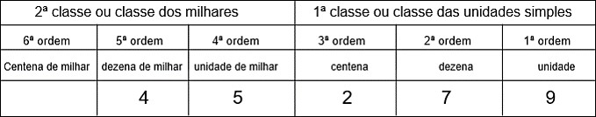
- Para facilitar a leitura dos números, as ordens são agrupadas de três em três (do final para o começo). Cada um desses três grupos de ordens é chamado de classe. Assim, no número quarenta e cinco mil duzentos e setenta e nove, temos.
- Copie o quadro de ordens abaixo no seu caderno e escreva os seguintes números:
  - Quatro mil e noventa e dois.
  - Dois mil, oitocentos e trinta e sete
  - Cinquenta e sete mil, cento e vinte e cinco
  - Vinte e cinco mil
  - Quarenta e dois mil, trezentos e dez
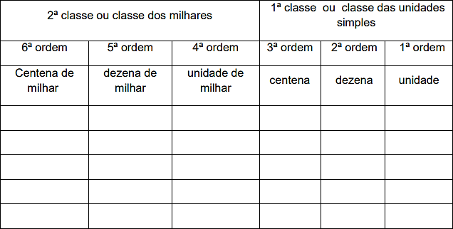

Bom final de semana!!!

